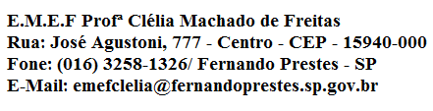

E.M.E.F.“PROFESSORA CLELIA MACHADO DE FREITAS”
PERIODO DE: 08/03 à 12/03/2021.
DISCIPLINA: LINGUA PORTUGUESA/MATEMÁTICA
PROFESSORA: EDNA M. CARONI MEDLIJ.
ALUNO (A): _____________________________
ANO: 3º ANO A.
DATA: 11/03/2021.
Quinta-feira
Português
Realize a atividade na folha:
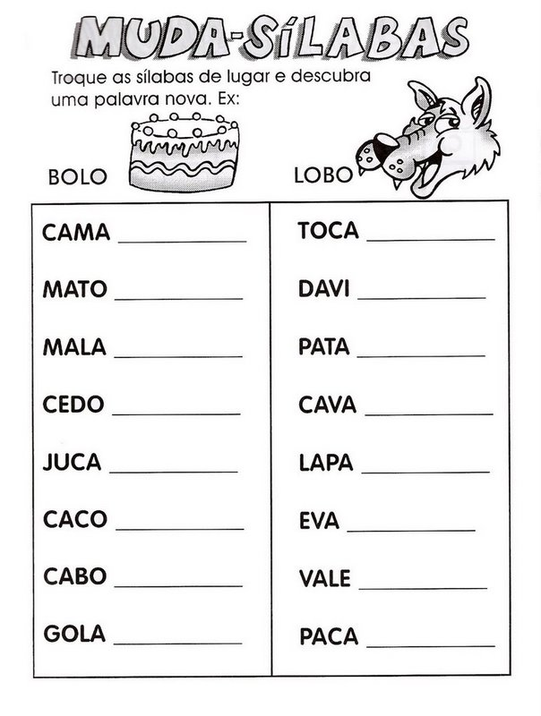

Matemática
Realize a atividade na folha:

E.M.E.F.“PROFESSORA CLELIA MACHADO DE FREITAS”
PERIODO DE: 08/03 à 12/03/2021.
DISCIPLINA: LINGUA PORTUGUESA/MATEMÁTICA
PROFESSORA: EDNA M. CARONI MEDLIJ.
ALUNO (A): _____________________________
ANO: 3º ANO A.
DATA: 12/03/2021.
Sexta-feira
Matemática
Realize a atividade na folha – Situação problema:
Ana fez 13 atividades da lousa, mas faltam 6 atividades para ela fazer. Quantas atividades tem na lousa?

Rafael comprou 14 bombons e ganhou mais 13 bombons do seu pai. Com quantos bombons ele ficou?

Português
Realize a atividade na folha:

